FACULTAD CIENCIAS DE LA COMPUTACIÓN BUAP

LICENCIATURA

ALUMNA: SAHUANTITLA LÓPEZ ARIADNA

MATRICULA: 201724072

MATERIA: ALGEBRA, PROYECTO MATLAB (CURVAS Y SUPERFICIES).

Resumen

El proyecto esta elaborado con la finalidad de aprender a graficar con matlab, la cual es una herramienta que nos permitió graficar curvas y superficies.

Una curva C ⊂ R a la potencia n, es un conjunto de puntos en el plano (si n = 2) o en el espacio (si n = 3) que puede describirse mediante un parámetro que varía en forma continua en un intervalo cerrado y acotado de la recta. Y la superfici se define conjunto de puntos Men IR3, cuyo vector posición viene dado por una función continua e inyectiva definida en un abierto A del plano.

Las ecuaciones paramétricas  permite representar una curva o superficie en el plano o en el espacio, mediante valores que recorren un intervalo de números reales.

Utilizando estos conceptos nos permitió graficar en matlab, con la algebra y la progracion, obteniendo resultados de diferentes curvas y superficies, pues si la lonfitud cambia la imagen se transforma.

Introducción

El objetivo del proyecto está enfocado en la aplicación de algebra lineal, a través de graficar curvas y superficies, utilizando Matlab. Matlab (Matrix Laboratory, "laboratorio de matrices"), es un lenguaje de alto nivel que integra en un mismo ambiente muy fácil de usar cálculos, visualización y programación. En este ambiente los problemas y soluciones se pueden expresar en notación matemática.

Se define como superficie a un espacio en R3 donde cada punto tiene un entorno similar a un trozo de plano que ha sido suavemente curvado, pueden describirse por medio de ecuaciones paramétricas como componentes, se construye una función vectorial que proporciona la posición de un punto de la curva.

Gracias a su lenguaje de programación, MatLab nos permite codificar para poder representar la grafica de las curvas y superficies, a través del comando plot, la cual grafica y determina la dimensión del espacio en R2 (plot) y en R3 (plot3).

Grafica en dos dimensiones

Para representar graficas en R2 en Matlab la instrucción básica es plot (x,y) donde X es un vector de puntos y Y es un vector de datos y es de la misma dimensión del vector X.

Los Intervalos y longitudes pueden determinarse según el valor que desee.

Curvas:

Una curva C ⊂ R a la potencia n, es un conjunto de puntos en el plano (si n = 2) o en el espacio (si n = 3) que puede describirse mediante un parámetro que varía en forma continua en un intervalo cerrado y acotado de la recta.

Ecuaciones parametricas

En matemáticas, un sistema de **ecuaciones paramétricas** permite representar una curva o superficie en el plano o en el espacio, mediante valores que recorren un intervalo de números reales, mediante una variable, llamada parámetro, considerando cada coordenada de un punto como una función dependiente del parámetro.

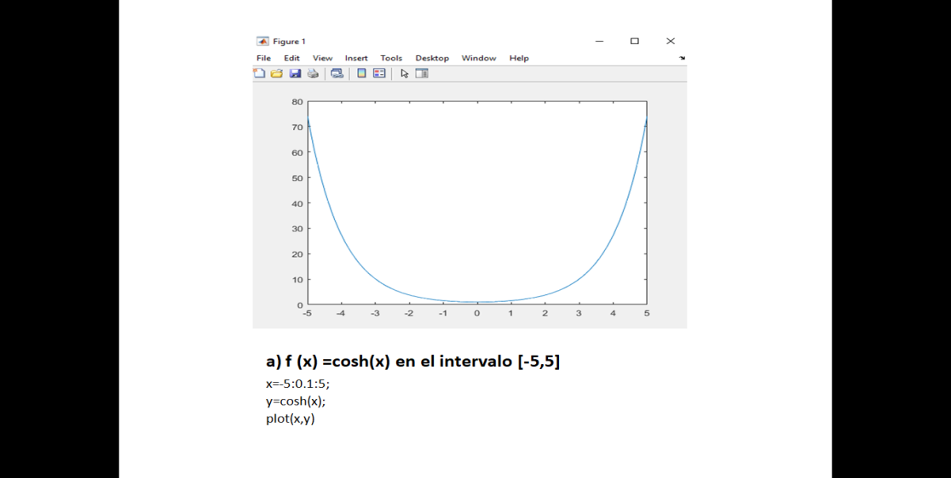Grafica A)

Para representar a la función f(x)=cosh(x), utilizamos X y Y, donde x representa el intervalo [-5,5], el cual lo divide en longitudes de 0.1. Mandamos a graficar la función a través de plot (x,y).

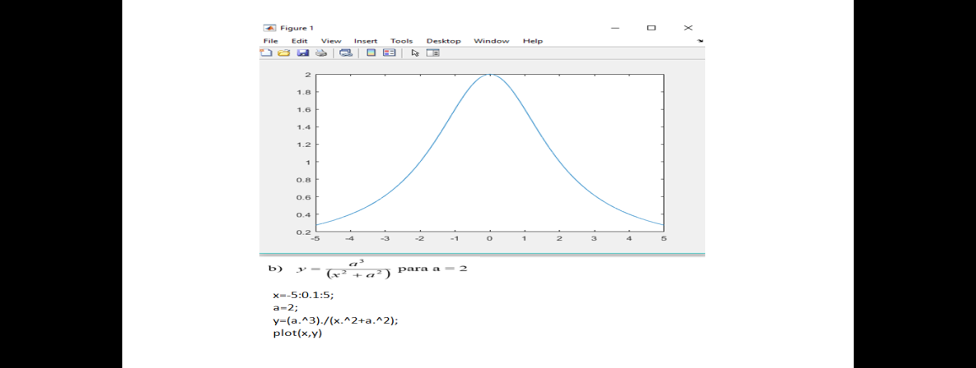Grafica B)

En este caso, ha **a** se le da un valor, para asignarle el valor solo se necesita del signo “=”, y a Y le asignamos la función, para elevar a una potencia es necesario ponerle un punto (.), como podemos observar en la figura, el intervalo que ocupamos es igual a la grafica a.

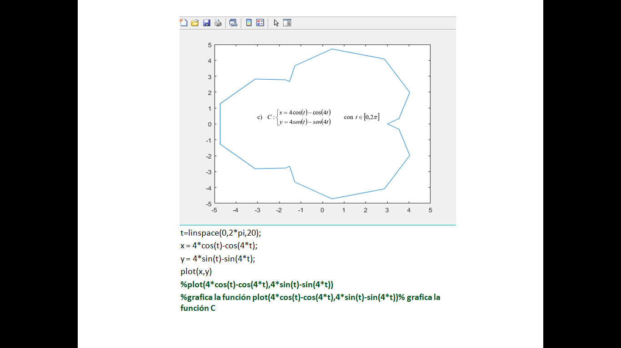Grafica C)

En el caso de la grafica C, denominamos ecuaciones paramétricas de C con parámetros de t. Los valores correspondientes de x y y los define t.

El vector de puntos de t se generan a través de una nueva instrucción, diferente a la que hemos utilizado en los otros casos t=linspace(0,2*pi,20), obtenemos una partición de 20 puntos. Observamos que contiene texto en verde, el cual indica que solo son comentarios, estos se hacen por medio del símbolo “%”.

Grafica D)

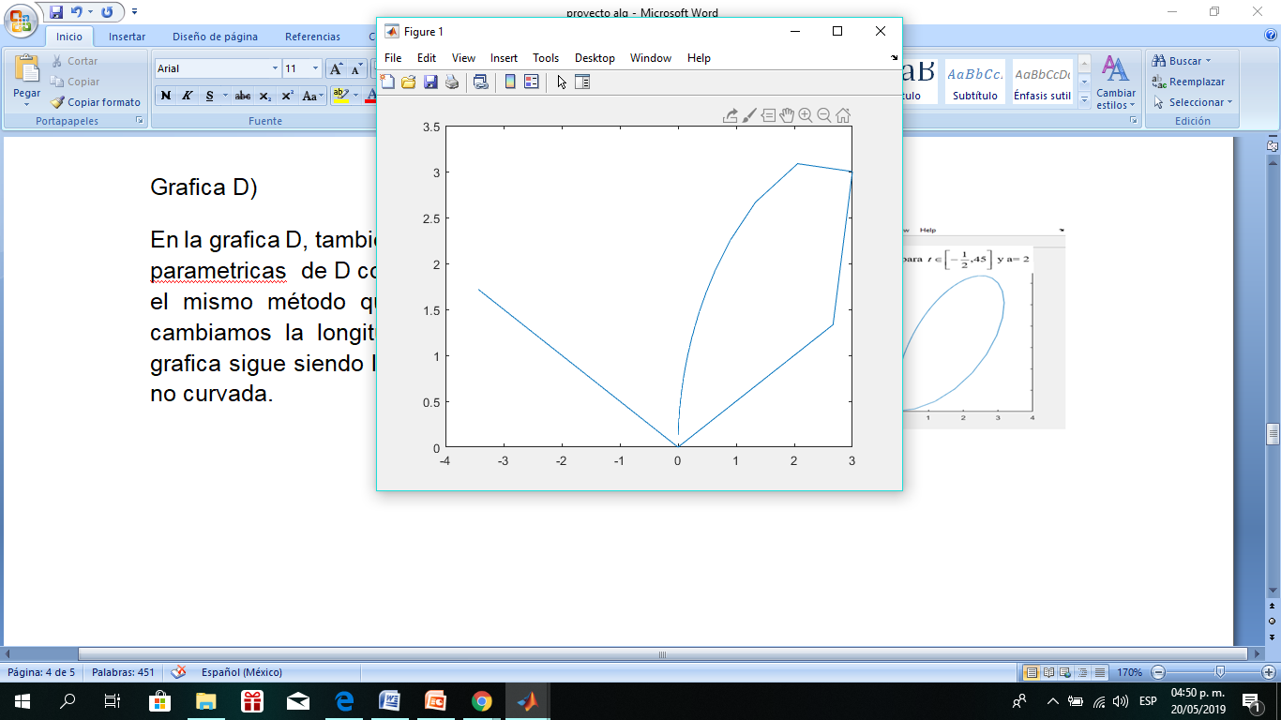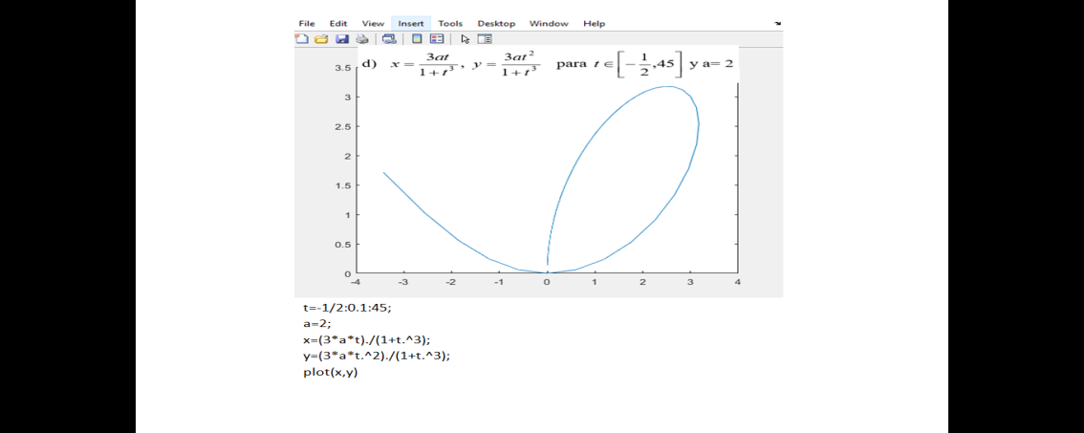En la grafica D, también denominamos ecuaciones parametricas de D con parámetros de t, utilizando el mismo método que ocupamos en a y b. Si cambiamos la longitud de 0.1 a una mayor la grafica sigue siendo la misma pero con una forma no curvada, este caso lo podríamos ver también en los otros ejemplos, si en la grafica de C, en lugar de dividir en 20, lo dividimos en 10, su forma tiende a ser recta, pero si la aumentamos en 200 su forma es curvado

La relación y = f(x), donde f : [a, b] 7→ R es una función de una variable real, se puede representar gráficamente mediante una curva plana. La construcción de dicha gráfica en un ordenador básicamente sigue los siguientes pasos:

* Construir un conjunto de puntos (tantos como se quiera) en el intervalo [a, b], que serán las abscisas de los puntos que determinan la poligonal a construir. Normalmente, dichos puntos se toman regularmente espaciados y en número suficiente como para que la gráfica tenga aspecto “suave”: {a = x1, x2, . . . , xn = b}
* Calcular los valores de la función f en los puntos anteriores: {y1 = f(x1), y2 = f(x2), . . . , yn = f(xn)}
* Unir los puntos (xi , yi) consecutivos mediante segmentos rectos.

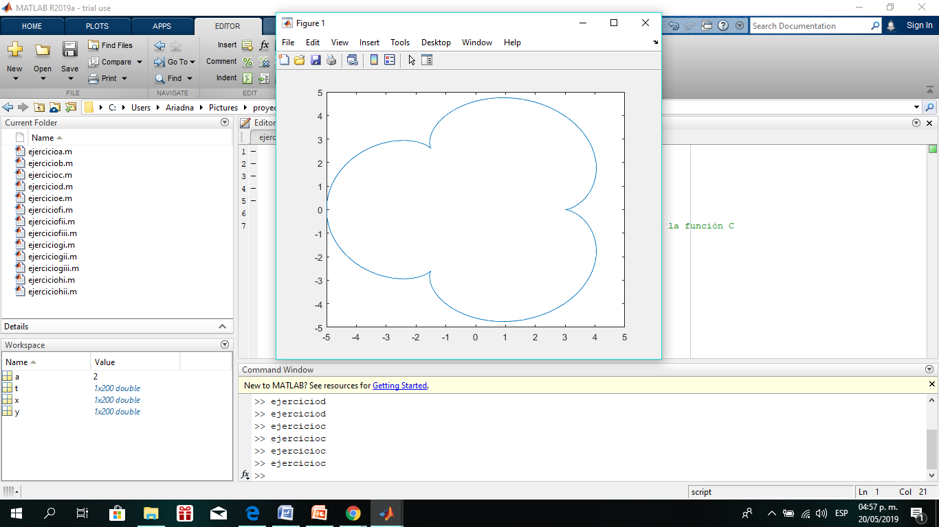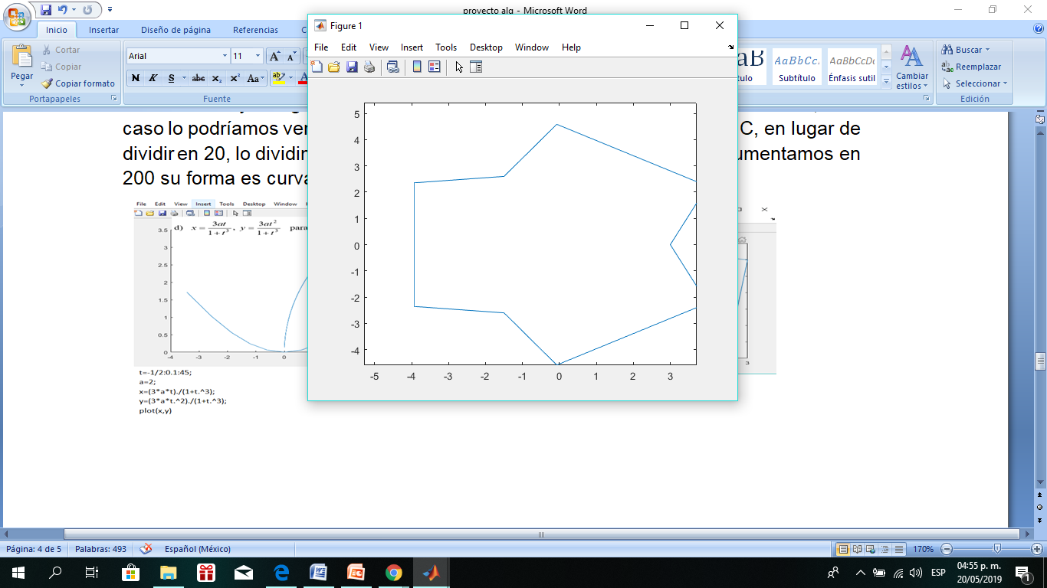

20

10

Superficie

Se llama superficie simple a un conjunto Men IR3 que es imagen continua e inyectiva de un abierto del plano. Es decir, una superficie simple es el conjunto de puntos Men IR3, cuyo vector posición viene dado por una función continua e inyectiva definida en un abierto A del plano.

Grafica en R3:

Las graficas de 3 dimensiones en ocaciones aparte de ser más vistosas, aportan más información al usuario. Las dimensiones se definen como x, y y z. El comando para graficar una función Z=f(x,y) en tres dimensiones y dependerá del tipo de grafica que se desea obtener.

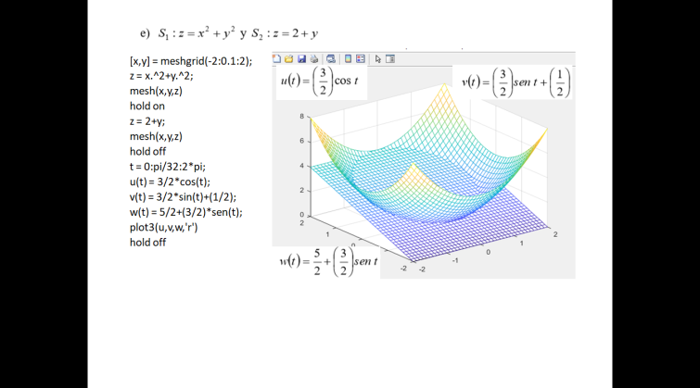Grafica E)

El comando que se utiliza es **plot3,** su sintaxis es plo3(x,y,z), donde x, y, z son las coordenadas de la función y S1 y S2 son las operaciones para la grafica.

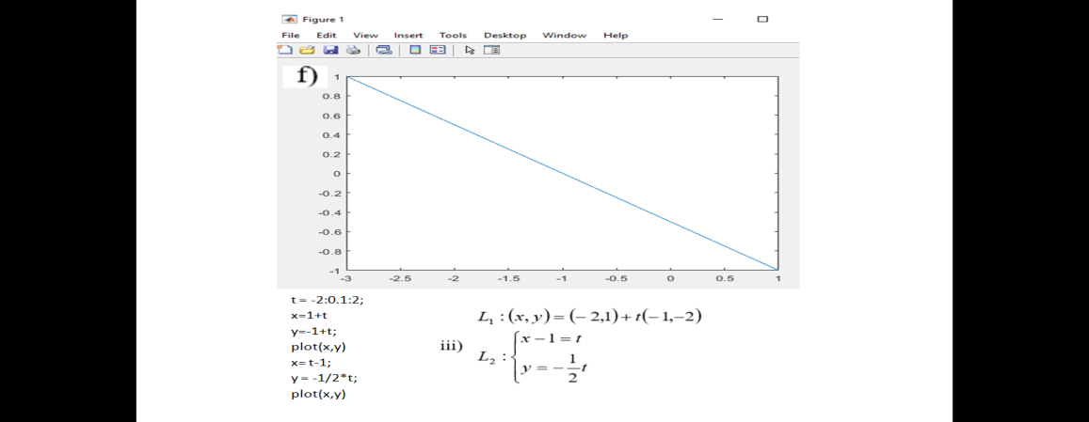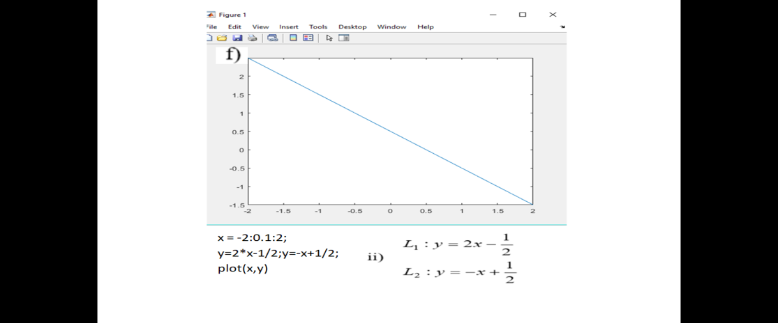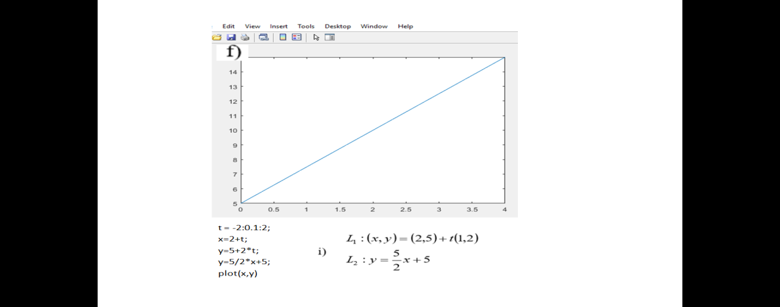Graficas F)

La **posición relativa** es la ubicación de un punto comparado con otro punto de referencia

Grafica G)

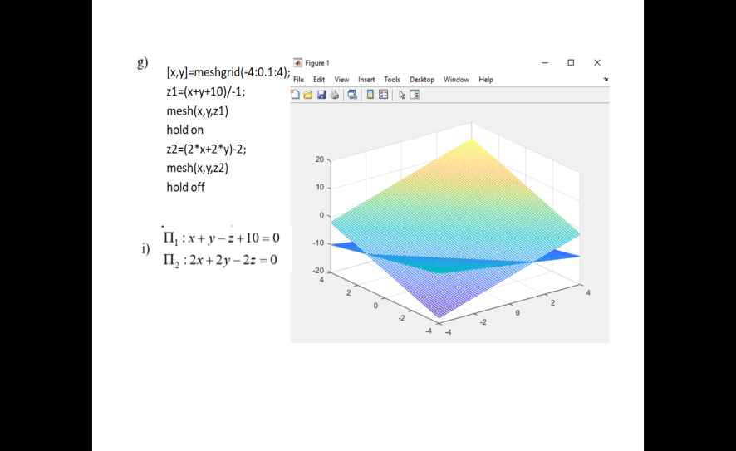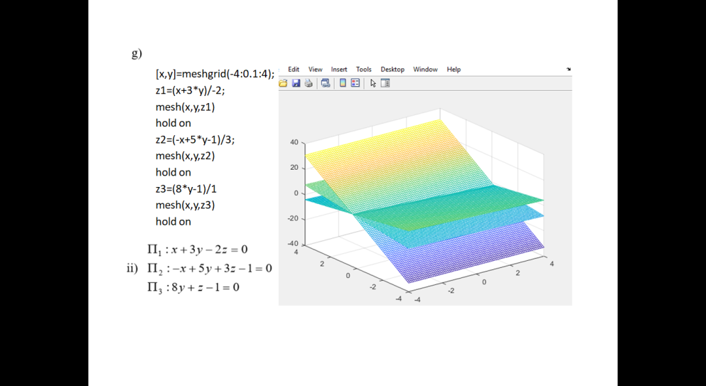

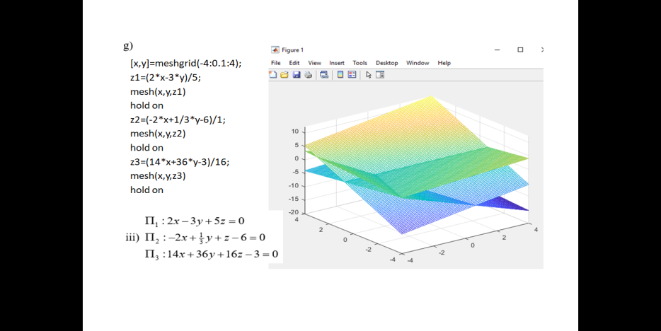

En las graficas de G observamos que para determinar los intervalos, llamamos al comando meshgrid, este permite definir una rejilla que genera las matrices x, y; como podemos observar en la figura, se define como [x,y]=meshgrid(-4:0.1:4).

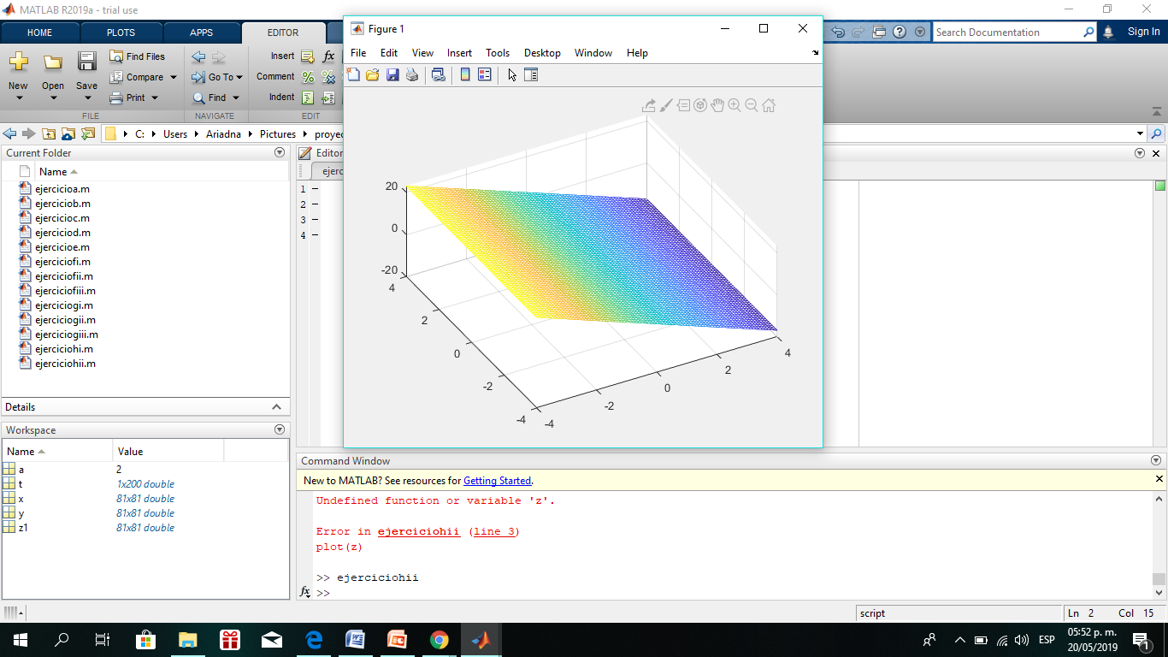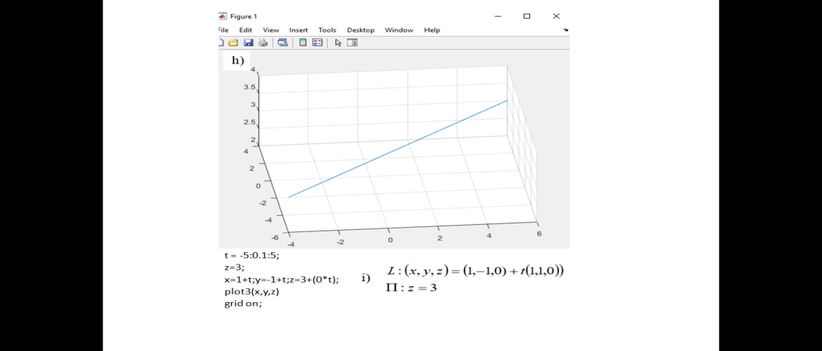Grafica H)

2.

1. El tobogán:

Superficie "Tobogán” o “Boa Amazónica", su gráfica es una variación a la del toro.

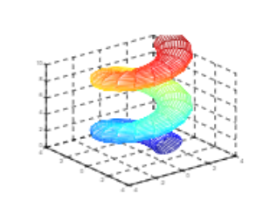u=(0:pi/8:4*pi)';%vector columna de m=33 elementos

v=0:pi/16:2*pi;%vector fila de n=33 elementos

X=cos(u)*(2+sin(v));%X, Y y Z son matrices de orden mxn=33x33

Y=sin(u)*(2+sin(v));

Z=u*ones(size(v))+ones(size(u))*cos(v);

mesh(X,Y,Z)%surfl(X,Y,Z)%surf(X,Y,Z)

axis([-4 4 -4 4 0 10])

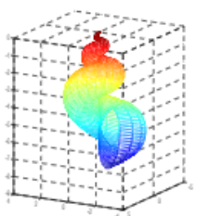2. El unicornio:

linspace(0,6*pi,60);

v=linspace(0,2*pi,60);

[u,v]=meshgrid(u,v);

x=2*(1-exp(u/(6*pi))).*cos(u).*cos(v/2).^2;

y=2*(-1+exp(u/(6*pi))).*sin(u).*cos(v/2).^2;

z=1-exp(u/(3*pi))-sin(v)+exp(u/(6*pi)).*sin(v);

mesh(x,y,z)

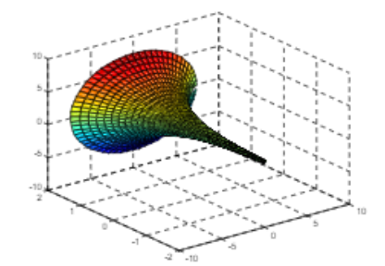3. Trompeta de Gabriel

u=(-2:0.1:2)';

v=0:0.1:2*pi;

X=exp(u)*cos(v);

Y=u*ones(size(v));

Z=exp(u)*sin(v);

surf(X,Y,Z)

xlabel('v');ylabel('u');zlabel('z')

4. El toro

La gráfica del toro se obtiene con la secuencia de comandos.

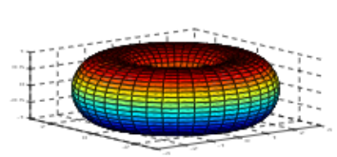u=linspace(0,2*pi,41); v=u;

[U,V]=meshgrid(u,v);

X=cos(U).*(2+cos(V));

Y=sin(U).*(2+cos(V));

Z=sin(V);

surf(X,Y,Z)

axis([-3 3 -3 3 -1 1])

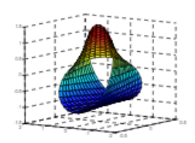5. Cinta mobius

u=linspace(0,2*pi,30);

v=linspace(-1,1,15);

[u,v]=meshgrid(u,v);

z=(1+v/2.*cos(u/2)).*cos(u);

y=(1+v/2.*cos(u/2)).*sin(u);

x=v/2.*sin(u/2);

surf(x,y,z

Conclusión

Lo abordado en este proyecto nos permitió conocer como la algebra se relaciona con una ciencia exacta como lo es ciencias de la computación. La relación que existe con la algebra y la programación y lo que puedes hacer a través de una herramienta como lo es Matlab la cual nos ayuda a la solución de problemas matemáticos, es un compilador fácil de usar, es muy accesible y lo mejor es que nos permite ver los graficos en espacios bidimensionales y tridimensionales, a pesar de que es un lenguaje de alto nivel es muy práctico, su codificación es sencilla, no necesitas definir tus variables como en otros lenguajes de programación,

También conocimos las diferentes formas de las curvas y superficies, matlab nos permitió ver más a través del espacio en R3. Como pudimos observar si el tamaño de la longitud en la que se dividía el vector cambiaba es decir si aumentaba o disminuía la grafica podía cambiar de una forma curvada a una forma recta o viceversa. También observamos la intersección entre los planos y conocimos distintas superficies, como lo son el tobogán, el unicornio entre otras.

# Bibliografía

Acosta, G. (s.f.). *Curvas y superficies en analisis 2.* Obtenido de http://cms.dm.uba.ar/academico/materias/1ercuat2019/analisis_II/AIIM3.pdf?fbclid=IwAR1Y5ON5oo0_H4_LdjNa7VjmnIcmOdwuK0cO2W75knTuRP6IVKtkn7ofCFs

G, D. (1987). *calculo con geometria analitica.* Estados Unidos de America: Iberoamericana.

Gonzalez, M. (2016). *DOCPLAYER.* Obtenido de https://docplayer.es/4522007-Curvas-y-superficies.html

López, D. B. (2006). *MATLAB.* México, D.F: alfomega.

Montesdeoca, A. (2004). *Geometria diferencial.* Obtenido de https://amontes.webs.ull.es/apuntes/gth.pdf